Crumble fraise-rhubarbe
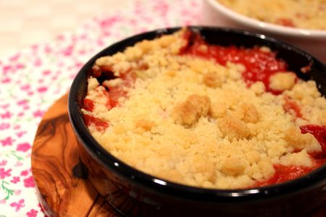
Ingrédients : (pour 4 personnes)
- 250 g de fraises
- 2 tiges de rhubarbe
- 130 g de farine
- 80 g de beurre
- 20 g de poudre d'amande
- 80 g de sucre en poudre
- Cannelle en poudre
Recette :
Dans un saladier, mélangez le sucre, la farine, la poudre d'amande et de la cannelle. Coupez le beurre en morceaux et rajoutez-les dans le saladier. Pétrissez la pâte avec le bout des doigts jusqu'à l'obtention d'un genre de sable. Laissez reposer au réfrigérateur le temps de préparer les fruits.
Épluchez la rhubarbe et coupez-la en tronçons de 1 cm d'épaisseur environ. Rincez les fraises et coupez-les en dés. Déposez les fruits dans 4 petits ramequins et recouvrez avec le crumble.
Cuisson :
Enfournez les crumbles à 200° et laissez-les cuire pendant 20 mn environ. Le crumble doit être bien doré. Laissez-les refroidir avant de les déguster.
http://www.evacuisine.fr/

